省思與舒活
林莞婷 10120
吳雯琪老師
省思與舒活
10/30日我們懷著興奮的心情，精神抖擻的坐上了遊覽車，經過導遊的安全講解，很快地來到了我們的第一站 ── 921地震教育館。
慘劇的起始：民國88年9/21凌晨1時47分，台灣中部發生了規模7以上的大地震，人民死傷慘重，921地震教育館就是保存了當時的現況，來作為名副其實的「活教育」。我們邊走邊看，越往下的慘狀越讓人怵目驚心，心也跟著酸了起來。這讓我覺得：「人生真是無常，我躲的過一次，誰又知道下一次，或者下下次我們又會面臨怎樣的浩劫呢？」真是讓人心有戚戚焉呀。接著我們來到了遊戲區，裡面有許多大大小小方方圓圓千奇百怪各種款式的地震小遊戲，讓我對地震的瞭解又更進一層了！
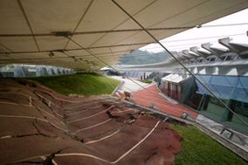  因921地震而隆起的操場，看了真讓人感到不可思議！ | 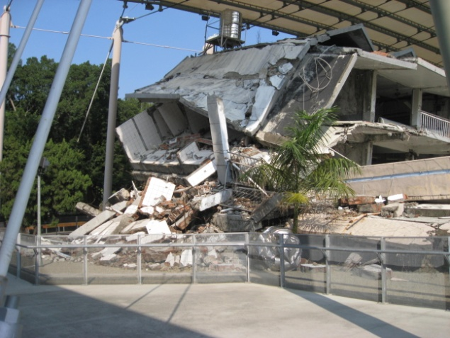  因921地震而倒塌的壯觀建築，如今已成為斷垣殘壁…。
參觀完慘不忍睹的地震教育館，使我感觸良多，也使肚子咕嚕咕嚕的響起來了呢！接著我們到了第二站 ── 寶島餐廳，準備大快朵頤，好好享用一番美食囉！
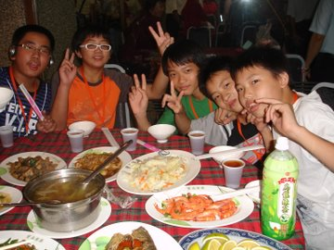 | 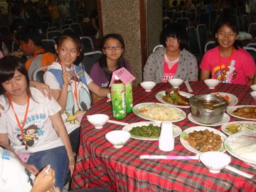
第一組準備開動了！好好享用享用這頓美食佳餚吧~~！ | 第三組的美女們也正準備用餐了！吃相不要太難看唷！
餐後，在車上我們開始高亢開嗓，大展喉藝，真是好不熱鬧！簡直high翻天！先來一首快歌，再接一首抒情歌，接著就是Rap Rap帶動起歡樂氣氛，真是「你唱我接」，大家都沉浸在這音樂裡，但不要嘶吼到喉嚨壞掉呀~~~！
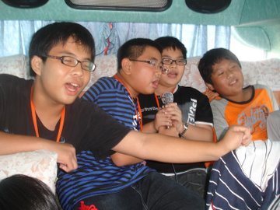 | 哇~~好愛唱歌的一群人~~~！盡量唱吧！把你那美妙的歌喉獻給大家吧！大家都等著聽你們高歌一曲呢！
引頸高歌後，我們清了清喉嚨，準備迎接我們的第三站 ── 東豐綠色隧道鐵馬行。
優美的風景：「東豐綠色隧道的自行車道」是個舒展情緒的好場所，車道旁有多種的常綠植物及田園。田野附近有著清澈見底的小河，小河緩緩流過彎彎的小橋，小橋微笑著望向蔚藍的青空，青空上掛著一粒又紅又圓的金烏，金烏用和煦的陽光溫暖了大地；在這風和日麗的天氣裡，這讓人聯想到那充滿祥和與寧靜的鄉村風光。我靜靜觀看這片綠色風光，默默聆聽那悅耳的鳥鳴，風吹拂著我的臉頰，也吹拂著我的頭髮，使我不禁覺得一身清涼。這時，我騎著鐵馬來到了隧道口，而在進入的那一剎那，我發現了件不可思議的事，那就是 ── 在隧道內，原本迴盪於四周的聲音，變的格外清晰、格外透亮，風追逐時的「颯颯」」聲，草聊天時的「嘶嘶」聲，大樹運動時的「沙沙」聲，以及那「潺潺」流水，彷彿全都縈繞於我耳旁般，使我深刻感受到大自然的美，是那麼的渾然天成呀！
騎後心得：騎完了這趟鐵馬之旅雖使我汗流夾背，卻讓我感觸良多，深覺此地與都市反差甚大，雖然這裡沒有山明水秀、百花爭艷的世外桃源，但這裏那清新的空氣與都市的混濁髒污，可就有天壤之別之差了唷！
參觀心得：這裡使我深刻感受到大自然的力量是多麼的驚人，多麼的無情，祂可以使大地是一片世外桃源，也可以是斷垣殘壁。總而言之，不可以小看大自然的玄奇，大地需要修身養息，人類需要學會愛護大自然，方可與大自然共存共生。

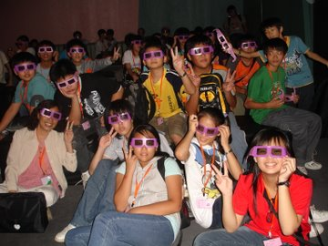 | 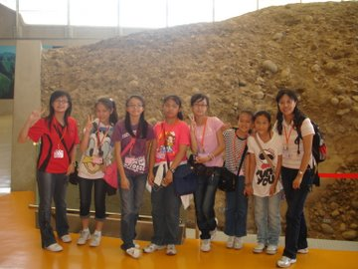
立體影像好酷炫！簡直帥呆了！ | 921真恐怖！連「土」也不放過！

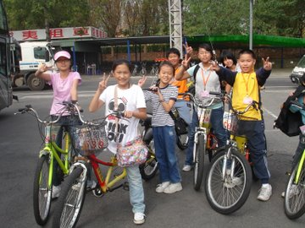 | 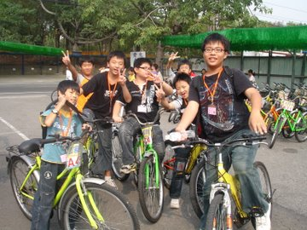
準備出發囉，先生小姐加油呀！ | 各位男士們，向前衝吧！！
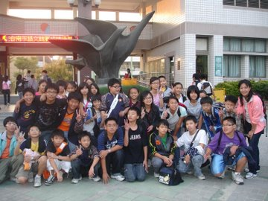 | 終於回到學校了！校外教學真是好玩呀！我們度過了充滿省思與無比舒活的一天~~！
林莞婷 10120

